НОВООДЕСЬКИЙ ЛІЦЕЙ №2
НОВООДЕСЬКОЇ МІСЬКОЇ РАДИ МИКОЛАЇВСЬКОЇ ОБЛАСТІ

ЗАТВЕРДЖЕНО
Наказом від 30.06.2023 р. №71-г
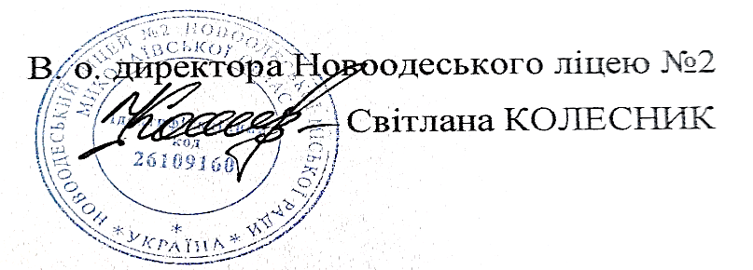

ІНСТРУКЦІЯ №107
З ТЕХНІКИ БЕЗПЕКИ
ПІД ЧАС ПРОВЕДЕННЯ СУБОТНИКІВ

Нова Одеса, 2023р

ІНСТРУКЦІЯ №107 З ТЕХНІКИ БЕЗПЕКИ під час проведення суботників

1. ЗАГАЛЬНІ ВИМОГИ
1.1. До робіт з прибирання приміщень та території під час проведення суботників допускаються працівники, які не мають медичних протипоказань, пройшли у встановленому порядку цільовий інструктаж з питань охорони праці та забезпечені засобами індивідуального захисту згідно характеру виконуваних робіт.
Цільовий інструктаж працівники проходять у безпосереднього керівника робіт на суботнику.
1.2. Працівники, які залучаються до робіт з прибирання приміщень і території, зобов'язані:
- Виконувати тільки ту роботу, яка їм доручена і по якій вони проінструктовані з охорони праці;
- Застосовувати видані їм засоби індивідуального захисту;
- Дотримуватися правил внутрішнього трудового розпорядку, особистої гігієни та вимог цієї інструкції;
- Відпочивати тільки в спеціально відведених місцях. Не курити;
- Знати місцезнаходження і вміти користуватися первинними засобами пожежогасіння, не захаращувати доступ до протипожежного інвентарю, гідрантів та запасних виходів;
- Вміти надавати постраждалим першу допомогу при нещасних випадках та інших надзвичайних ситуаціях;
1.3. Під час прибирання приміщень і території на працівників можуть впливати небезпечні і шкідливі виробничі фактори:
- рухомі транспортні засоби та механізми, що переміщуються контейнери (баки) зі сміттям;
- знижена температура повітря робочої зони;
- недостатня освітленість робочої зони;
- підвищена запиленість повітря робочої зони;
- підвищена рухливість повітря;
- підвищене значення напруги в електричній мережі;
- гострі кромки, задирки і шорсткість на поверхнях інвентарю та інструменту;
- фізичні перевантаження.
1.4. Працівник повинен правильно застосовувати видані йому засоби індивідуального захисту. Прибирання колючих та ріжучих предметів (дріт, гілки дерев, скло тощо) працівник повинен виконувати в захисних окулярах і рукавицях (перчатках).
1.5. Працівник, допущений до роботи із застосуванням електрифікованого інструменту, повинен мати II кваліфікаційну групу з електробезпеки.
1.6. Не допускається розведення вогнищ і спалювання побутових відходів, листя, гілок дерев і сміття;
1.7.Заборонено вживати на робочому місці, території закладу алкогольні напої, перебувати на робочому місці чи території установи в стані алкогольного, наркотичного або токсичного сп'яніння, палити у невстановлених місцях.
1.8. Забороняється залишати місце виконання робіт, не повідомивши безпосереднього керівника робіт.
1.9. Особи, які порушили вимоги цієї Інструкції, притягуються до відповідальності відповідно до законодавства.
2. ВИМОГИ ПЕРЕД ПОЧАТКОМ РОБІТ
2.1. Отримати завдання і пройти цільовий інструктаж з безпечних прийомів і методів роботи у безпосереднього керівника робіт;
2.2. Привести в порядок і одягти спеціальний одяг, інші засоби індивідуального захисту;
2.3. Отримати інструмент та інвентар, оглянути робочу зону (місце роботи), переконатися в можливості безпечного виконання робіт.
3. ВИМОГИ ПРИ ВИКОНАННІ РОБІТ
3.1. Прибирання пішохідних доріжок, тротуарів здійснювати, по можливості, пересуваючись назустріч пішоходам.
3.2. Проводити прибирання території, перебуваючи обличчям до зустрічного транспорту.
3.3. Встановити в місцях прибирання, в зоні руху транспорту з боку руху транспортних засобів, на відстані 5 - 7 м від робочого місця переносні огорожі, пофарбовані у сигнальний колір.
3.4. При появі транспорту на ділянці території, що прибирається, припинити роботу на час його проїзду або маневрування. Стежити за переміщенням транспорту, перебуваючи в безпечному місці.
Не залазити в кузов автомобіля, на який навантажується сміття. Не кидати сміття в кузов під час руху.
3.5. При навантаженні сміття на автомобілі або при складанні його у відведене місце знаходитися з навітряного боку.
3.6. Збирати бите скло за допомогою совка і щітки.
3.7. Роботи з дезінфікуючими та миючими речовинами проводити з використанням засобів індивідуального захисту.
3.8. Не користуватися несправними вентилями і кранами. Якщо наповнюємо ємкості водою, спочатку відкривати кран холодної, а потім кран гарячої води.
3.9. При перенесенні гарячої води у відрах, дотримуватися обережності (відра наповнюються не більше, ніж на ¾ об'єму);
3.10. При виконанні робіт на висоті, митті вікон, забороняється ставати на підвіконня або використовувати столи, стільці, інші випадкові предмети. Для цієї мети слід використовувати драбини (драбинки), а для миття вікон застосовувати щітки та інший інструмент з довгою ручкою.
3.11. При митті раковин умивальників та інших санітарно - технічних приладів слід використовувати спеціальні миючі засоби. Не допускається застосування для цієї мети кислот, бензину, скипидару, ацетону та інших агресивних і горючих рідин.
3.12. Виносити сміття з приміщень слід у відведене для нього місце.
3.13. Під час вологого прибирання необхідно уникати потрапляння води на дроти, електрообладнання та інші електротехнічні пристрої.
3.14. Для запобігання застудних захворювань, під час роботи слід уникати протягів (не відкривати одночасно вікна і двері для провітрювання).
3.15. Не дозволяється:
- залишати інструмент та інвентар на тротуарах і проїжджій частині;
- виконувати чистку електроосвітлювальної арматури і світильників. Ця робота виконується електротехнічним персоналом;
- працювати в умовах недостатньої видимості.
4. ВИМОГИ ПІСЛЯ ЗАКІНЧЕННЯ РОБОТИ
4.1. Привести в порядок місце роботи, вимкнути електроприлади, освітлення;
4.2. Інструмент, інвентар та засоби індивідуального захисту здати в місця їх зберігання, особі, що їх видала;
4.3. Доповісти керівнику робіт про закінчення робіт і всіх зауваження, що мали місце під час роботи.
4.4. Вимити з милом руки, обличчя.
5. ВИМОГИ в аварійних ситуаціях
5.1. При виникненні небезпеки, яка може привести до аварії або нещасного випадку, необхідно припинити роботу і повідомити про це керівника робіт.
5.2. При виявленні пожежі чи загоряння необхідно:
- негайно повідомити про це пожежну службу, при цьому чітко назвати адресу, місце пожежі, свою посаду і прізвище;
- вжити заходів до евакуації людей і майна;
- приступити до гасіння пожежі наявними первинними засобами пожежогасіння;
- сповістити про пожежу керівника робіт, директора навчального закладу;
- організувати зустріч пожежних підрозділів.
5.3. При нещасному випадку:
- вжити заходів щодо запобігання впливу травмуючих чинників на потерпілого;
- надати йому першу (долікарську) допомогу;
- викликати медичних працівників або доставити потерпілого в приймальне відділення стаціонару;
- повідомити про подію керівника робіт (структурного підрозділу), директора навчального закладу

6.Завершальні положення інструкції
6.1.Перевірка і перегляд інструкції повинна здійснюватися не рідше одного разу на 5 років.
6.2.Дана інструкція повинна бути достроково переглянута в наступних випадках:
- при перегляді міжгалузевих і галузевих правил і типових інструкцій з охорони праці та техніки безпеки;
- за результатами аналізу матеріалів розслідування аварій та нещасних випадків;
- на вимогу Державної служби України з питань праці.
6.3.Якщо протягом 5 років з дня затвердження (введення в дію) даної інструкції умови не змінюються, то її дія автоматично продовжується на наступні 5 років.
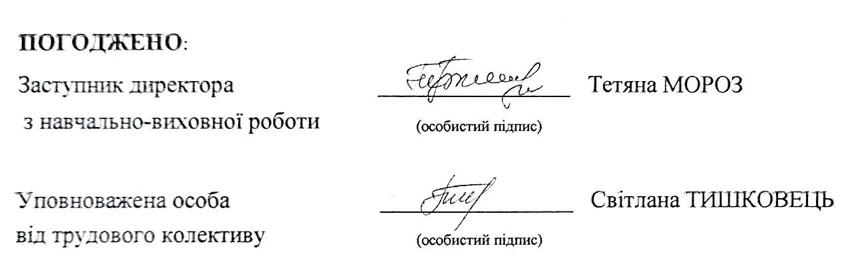
6.4.Відповідальність за своєчасне внесення змін і доповнень, а також перегляд даної інструкції покладається на відповідального за охорону праці співробітника загальноосвітнього навчального закладу.

